**HỌC VIỆN CÔNG NGHỆ BƯU CHÍNH VIỄN THÔNG**

**CƠ SỞ THÀNH PHỐ HỒ CHÍ MINH**



**BÁO CÁO**

**ĐỀ TÀI**

**PHẦN MỀM BÁN NƯỚC, ĐỒ ĂN VẶT Ở CĂN TIN**

**HỌC VIỆN CÔNG NGHỆ BƯU CHÍNH VIỄN THÔNG**

**Giảng viên hướng dẫn**

**Thành viên nhóm**

Nguyễn Văn Bình – N18DCCN016

Đỗ Thị Tâm – N18DCCN178

Phan Đình Hoàng Long – N18DCCN112

TP Hồ Chí Minh

**MỤC LỤC**

1. Hiện trạng 1

1.1. Giới thiệu 1

1.2. Đối tượng tham gia xác định yêu cầu 1

2. Yêu cầu chức năng 2

2.1. Bảng yêu cầu chức năng nghiệp vụ 2

2.1.1. Bộ phận (người thực hiện): Quản lý Mã số: QL 2

2.1.2. Bộ phận (người thực hiện): Nhân viên bán hàng Mã số: NVBH 3

2.1.3. Bộ phận (người thực hiện): Khách hàng Mã số: KH 4

2.1.4. Bảng Quy định/ Công thức liên quan 4

2.2. Yêu cầu chức năng hệ thống và yêu cầu chất lượng 9

2.2.1. Bảng yêu cầu chức năng hệ thống 9

2.2.2. Bảng yêu cầu về chất lượng 9

2.3. Mô hình luồng dữ liệu (DFD) chung cho toàn bộ hệ thống 10

2.4. Mô hình luồng dữ liệu (DFD) theo yêu cầu 11

2.4.1. Quản lý bán hàng 11

3. Thiết kế phần mềm 11

3.1. Thiết kế dữ liệu 11

3.1.1. Thực thể 11

3.1.2. Mô hình Erd 11

3.1.3. Chuyển Erd sang bảng và mô hình Diagram 11

3.1.4. Bảng thuộc tính 12

3.2. Thiết kế giao diện 15

3.2.1. Giao diện Admin 15

3.2.2. Giao diện User 16

3.3. Thiết kế xử lý 18

3.3.1. Mô hình Use Case Diagram cho toàn hệ thống 18

3.3.2. Mô hình Use Case Diagram cho User 19

3.3.3. Mô hình Use Case Diagram cho Admin 20

4. Cài đặt và thử nghiệm 21

4.1. Cài đặt 21

5. Tổng kết 22

1. Hiện trạng
   1. Giới thiệu

Hiện nay, nhu cầu mua sắm online là cần thiết và dễ dàng đối với tất cả mọi người,…Đặc biệt với tình hình dịch bệnh Covid hiện hay thì việc lựa chọn mua hàng online là một giải pháp tối ưu. Ngoài ra, việc mua hàng trực tiếp ở các cửa hàng cũng nhanh và thuận tiện hơn khi có mã quét tính tiền nhanh mà không cần phải nhớ giá của sản phẩm…

Vì lý do trên và cũng là một sinh viên của trường PTITHCM nên nhóm em quyết định thực hiện làm “ Phần mềm bán nước, đồ ăn vặt ở Căn tin Học viện” nhằm phục vụ nhu cầu ăn vặt của các bạn sinh viên.

Xin chân thành cảm ơn cô và các bạn đã nhiệt tình giúp đỡ để nhóm em có thể thực hiện được đề tài này.

* 1. Đối tượng tham gia xác định yêu cầu

Gồm 2 nhóm người:

* ***Người quản lý, nhân viên*:** Người thực hiện công việc trao đổi hàng hóa với khách hàng, đưa ra thực đơn thay đổi liên tục mỗi ngày, quản lý số lượng, chất lượng hàng hóa để phục vụ người mua, thống kê doanh thu trong 1 ngày…
  + - Lưu trữ
    - Tra cứu
    - Tính toán
    - Kết xuất
* ***Khách hàng*:** Mua hàng và thanh toán tiền cho nhân viên hoặc có thể đặt hàng online sau đó thanh toán cho shipper.
  + - Lưu trữ
    - Tra cứu
    - Tính toán
    - Kết xuất

Hai nhóm người này cần phải phối hợp thật chặt chẽ để có thể xác định đầy đủ và chính xác các yêu cầu.

Sau đây, chúng ta sẽ phân tích chi tiết từng bước quy trình thực hiện.

1. Yêu cầu chức năng
   1. Bảng yêu cầu chức năng nghiệp vụ
      1. Bộ phận (người thực hiện): Quản lý Mã số: QL

|  |  |  |  |  |  |
| --- | --- | --- | --- | --- | --- |
| **STT** | **Công việc** | **Loại công việc** | **Quy định/ Công thức liên quan** | **Biểu mẫu liên quan** | **Ghi chú** |
| 1 | Đăng nhập | Tra cứu | Sử dụng account để đăng nhập xem thông báo.. |  | Account của Quản lý là duy nhất |
| 2 | Thêm nhân viên mới | Lưu trữ | Chỉ có những nhân viên vượt qua thử việc |  | Nhân viên sẽ được nhận, sau đó bộ phận quản lí tiến hành tạo nhân viên mới và cấp tài khoản cho nhân viên |
| 3 | Xóa nhân viên | Lưu trữ | Xóa các nhân viên làm sai quy định, hoặc nghỉ việc |  |  |
| 4 | Thêm, xóa, sửa mặt hàng | Lưu trữ | Chỉ có quản lí mới được xóa sửa mặt hàng |  | Khi mặt hàng bị nhập sai hoặc có vấn đề thì quản lí có quyền xóa hoặc sửa lại mặt hàng đó |
| 5 | Nhập hàng | Lưu trữ | Dựa trên lượng hàng còn hoặc nhu cầu của thị trường |  | Khi nhu cầu thị trường tăng quản lý sẽ đưa ra quyết định nhập một số loại hàng mới. |
| 6 | Xuất hóa đơn | Lưu trữ | Dựa trên tiền thanh toán tổng số lượng sản phẩm khách hàng mua và tài khoản khách hàng | NV_HĐ | Chỉ đầy đủ thông tin khách hàng, số lượng sản phẩm thanh toán mới xuất hóa đơn |

* + 1. Bộ phận (người thực hiện): Nhân viên bán hàng Mã số: NVBH

|  |  |  |  |  |  |
| --- | --- | --- | --- | --- | --- |
| **STT** | **Công việc** | **Loại công việc** | **Quy định/ Công thức liên quan** | **Biểu mẫu liên quan** | **Ghi chú** |
| 1 | Đăng nhập | Tra cứu | Sử dụng account để đăng nhập xem thông báo và phản hồi khách hàng hay quản lý |  |  |
| 2 | Bán hàng | Lưu trữ | Chỉ bán những mặt hàng còn |  |  |
| 3 | Tính tiền đơn hàng | Tính toán | Tính tiền dựa vào giá niêm yết của mặt hàng | QĐ3 |  |
| 4 | Tra cứu hàng hóa | Tra cứu | Việc tìm kiếm dựa trên tên hàng hóa và loại hàng hóa |  |  |
| 5 | Thống kê hàng hóa | Thống kê | Dựa trên các mặt hàng đã bán và còn tồn |  |  |
| 6 | Cập nhật hàng | Lưu trữ |  | QL_PN | Khi có hàng mới nhập về bộ phận nhân viên có trác nhiệm xem xét số hàng đó còn hay hết, nếu còn thì nhập thêm số lượng, nếu chưa có thì tạo mặt hàng mới. |
| 7 | Lập báo cáo mặt hàng hết hạn  Lập báo cáo mặt hàng đã mua | Kết xuất |  | NV_DT |  |
| 8 | Xuất hóa đơn | Lưu trữ | Dựa trên tiền thanh toán tổng số lượng sản phẩm khách hàng mua và tài khoản khách hàng | NV_HĐ | Chỉ đầy đủ thông tin khách hàng, số lượng sản phẩm thanh toán mới xuất hóa đơn |

* + 1. Bộ phận (người thực hiện): Khách hàng Mã số: KH

|  |  |  |  |  |  |
| --- | --- | --- | --- | --- | --- |
| **STT** | **Công việc** | **Loại công việc** | **Quy định/ Công thức liên quan** | **Biểu mẫu liên quan** | **Ghi chú** |
| 1 | Đăng nhập | Tra cứu | Sử dụng account để đăng nhập xem và mua hàng, phản hồi. | KH_ĐK  KH_ĐN | Khi nhấn vào thanh toán giỏ hàng, để tạo hóa đơn cần tài khoản, trường hợp khác hàng đã có tài khoản thì đăng nhập, chưa có tài khoản thì đăng kí |
| 2 | Tìm kiếm mặt hàng | Tra cứu | Việc tìm kiếm dựa trên tên hàng hóa và loại hàng hóa |  |  |
| 3 | Mua hàng | Lưu trữ | Chỉ mua được những mặt hàng còn | TT_HĐ | Khi khách hàng đã mua đủ số lượng hàng cần |

* + 1. Bảng Quy định/ Công thức liên quan

|  |  |  |  |  |
| --- | --- | --- | --- | --- |
| **STT** | **Mã số** | **Tên Quy định/ Công thức** | **Mô tả chi tiết** | **Ghi chú** |
| 1 | QĐ1 | Quy định bán hàng | Chỉ bán hàng khi:   * Mặt hàng còn * Mặt hàng chưa hết hạn sử dụng |  |
| 2 | QĐ2 | Quy định nhập hàng | Chỉ nhập hàng khi:   * Mặt hàng sắp hết. * Mặt hàng có nhu cầu tiêu dùng nhiều |  |
| 3 | QĐ3 | Quy định khi tính đơn hàng | Chỉ tính tiền khi:   * Thông tin khách hàng đầy đủ(tên, số điện thoại, địa chỉ nhập hàng…) * Số lượng san phẩm đúng với số tiền quy định |  |

**\*NV_HĐ: Nhân viên lập hóa đơn cho khách**

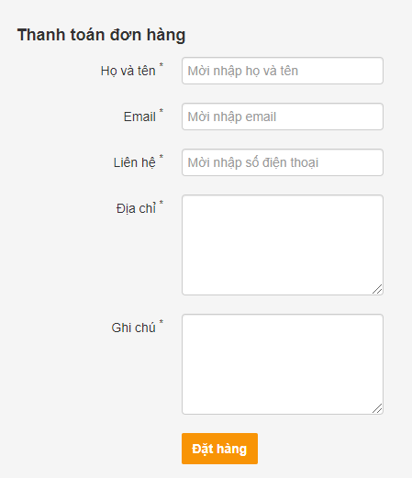

**\*KH_DK: Khách hàng đăng kí tài khoản**

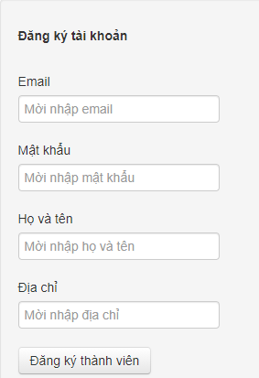

**\*KH_DK: Khách hàng đăng nhập tài khoản**

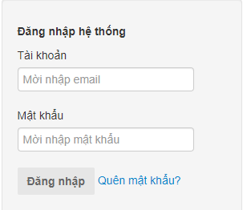

***\*QL_PN:***

**PHIẾU NHẬP KHO**

Ngày … tháng … năm …Nợ:………...Số: Có: ………..

Họ và tên người giao:

Theo … số … ngày … tháng … năm … của

Nhập tại kho: ………………. địa điểm

|  |  |  |  |  |  |  |  |
| --- | --- | --- | --- | --- | --- | --- | --- |
|  |  |  |  | Số | lượng |  |  |
| STT | Tên, nhãn hiệu,quy cách, phẩm chất sản phẩm, hàng hóa | Mã số | Đơn vị tính | Theo chứng từ | Thực nhập | Đơn giá | Thành tiền |
| A | B | C | D | 1 | 2 | 3 | 4 |
|  |  |  |  |  |  |  |  |
|  | Cộng | x | x | x | x | x | 0 |

* Tổng số tiền (viết bằng chữ):
* Số chứng từ gốc kèm theo:

Ngày … tháng … năm …

**Người lập phiếu Người giao hàng Thủ kho**  **Kế toán trưởng**

*(Ký, họ tên) (Ký, họ tên) (Ký, họ tên) (Ký, họ tên)*

**\*NV_HD:**

**HÓA ĐƠN**

**Số CT:**………………………… **Ngày:** ………………………………

**Nhân viên:**…………………………………………………………….

**Khách hàng:** ………………………………………………………….

|  |  |  |  |  |  |
| --- | --- | --- | --- | --- | --- |
| **SL** | **Tên sản phẩm** | **Đơn giá** | **CK** | **KM** | **Thành tiền** |
| … |  |  |  |  |  |
|  | **Tổng thành tiền** |  |  |  |  |
|  | **Giảm giá ?%** |  |  |  |  |
|  | **Tổng thanh toán** |  |  |  |  |

\***NV_DT:**

**BÁO CÁO BÁN HÀNG**

Ngày … tháng … năm …

|  |  |  |  |  |  |  |  |  |  |  |
| --- | --- | --- | --- | --- | --- | --- | --- | --- | --- | --- |
| **STT** | **Tên hàng hóa** | **ĐVT** | **Số lượng** | **Đơn giá** | **Tiền bán** | **Tên hàng bán trả lại** | **Tiền CK/KM** | **Phí dịch vụ** | **Tiền VAT** | **Doanh thu** |
| 1 |  |  |  |  |  |  |  |  |  |  |
| 2 |  |  |  |  |  |  |  |  |  |  |
| … |  |  |  |  |  |  |  |  |  |  |
|  | Tổng cộng |  |  |  |  |  |  |  |  |  |

Ngày … tháng … năm …

**Người lập phiếu Kế toán trưởng Quản lý**

*(Ký, họ tên) (Ký, họ tên) (Ký, họ tên)*

* 1. Yêu cầu chức năng hệ thống và yêu cầu chất lượng
     1. Bảng yêu cầu chức năng hệ thống

|  |  |  |  |
| --- | --- | --- | --- |
| **STT** | **Nội dung** | **Mô tả chi tiết** | **Ghi chú** |
| 1 | Phân quyền sử dụng | -Người quản lý: được phép sử dụng tất cả các chức năng | -Chỉ cho Khách hàng đang ở trong khuôn viên trường mới được đặt hàng online |
|  |  | -Nhân viên: đưa ra menu, mua bán với khách hàng, xuất hóa đơn, tổng hợp lại doanh thu | - Nhân viên ship hàng cho Khách trường hợp đặt online |
|  |  | -Khách hàng: Tìm kiếm sản phẩm, mua trực tiếp hoặc đặt hàng online |  |

* + 1. Bảng yêu cầu về chất lượng

|  |  |  |  |  |
| --- | --- | --- | --- | --- |
| **STT** | **Nội dung** | **Tiêu chuẩn** | **Mô tả chi tiết** | **Ghi chú** |
| 1 | Cho phép thay đổi thực đơn theo từng ngày | Tiến hóa | Người dùng phần mềm có thể thay đổi đơn giá và loại sản phẩm theo từng ngày, chọn loại sản phẩm nào có thể hiển thị cho khách hàng chọn mua |  |
| 2 | Hình thức tra cứu thật tiện dụng, tự nhiên, trực quan.  Dễ dàng cho những người mới lần đầu sử dụng | Tiện dụng | Hỗ trợ khả năng tìm kiếm theo tên sản phẩm… |  |
| 3 | Cho phép cập nhật liên tục số lượng sản phẩm còn hay hết khi khách hàng mua  Các màn hình có sự nhất quán chung | Tương thích | Khi số lượng hàng trong kho còn, khách hàng chọn mua sản phẩm trên app, thì sẽ đồng thời cập nhật trạng thái sản phẩm để khách hàng tiếp theo mua |  |
| 4 | Tốc độ thực hiện việc đặt hàng và thanh toán nhanh chóng | Hiệu quả | Việc truy xuất hóa đơn cho khách hàng diễn ra một cách nhanh chóng nhất. |  |

* 1. Mô hình luồng dữ liệu (DFD) chung cho toàn bộ hệ thống

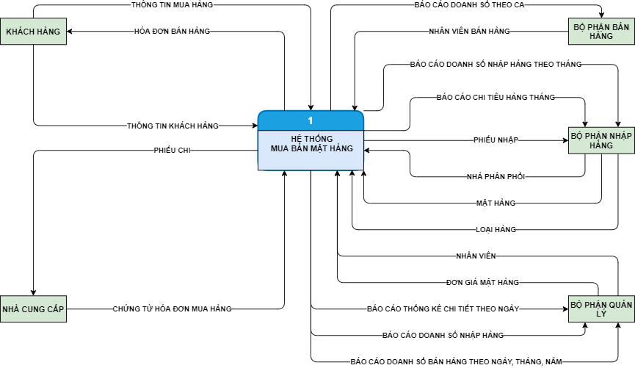

* 1. Mô hình luồng dữ liệu (DFD) theo yêu cầu
     1. Quản lý bán hàng

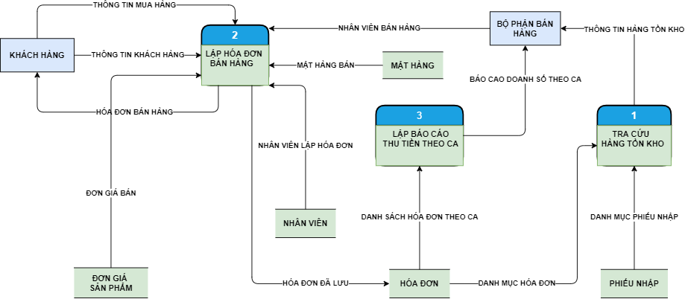

1. Thiết kế phần mềm
   1. Thiết kế dữ liệu
      1. Thực thể

* TAIKHOANDANGNHAP (TenDangNhap, MatKhau, PhanQuyen)
* NHANVIEN (MaNV, HoTen, GioTinh, NgaySinh, SĐT, DiaChi)
* KHACHHANG (MaKH, HoTen, GioTinh, SĐT, DiaChi)
* NHACUNGCAP (MaNCC, TenNCC, DiaChi, SĐT, Email)
* MATHANG (MaMH. TenMH, IMG, TrangThai)
* LOAIMATHANG (MaLoaiMH, TenLoaiMH)
* HOADON (MaHD, NgayTao, TongTien, ChietKhau)
* PHIEUNHAP (MaPN, NgayNhap)
  + 1. Mô hình Erd
    2. Chuyển Erd sang bảng và mô hình Diagram
* **TAIKHOANDANGNHAP** (TenDangNhap, MatKhau, PhanQuyen)
* **NHANVIEN** (MaNV, HoTen, GioTinh, NgaySinh, SĐT, DiaChi, TenDangNhap)
* **KHACHHANG** (MaKH, HoTen, GioTinh, SĐT, DiaChi)
* **NHACUNGCA**P (MaNCC, TenNCC, DiaChi, SĐT, Email)
* **MATHANG** (MaMH. TenMH, IMG, TrangThai, MaLoaiMH)
* **LOAIMATHANG** (MaLoaiMH, TenLoaiMH)
* **HOADON** (MaHD, NgayTao, TongTien, ChietKhau, MaNV, MaKH)
* **PHIEUNHAP** (MaPN, NgayNhap, MaNV, MaNCC)
* **CHITIET_HOADON** (MaHD, MaMH, Gia, SoLuongMatHang)
* **CHITIET_PHIEUNHAP** (MaMH, MaNCC, MaPN, DonGiaMatHang)

**\*Mô hình Diagram** 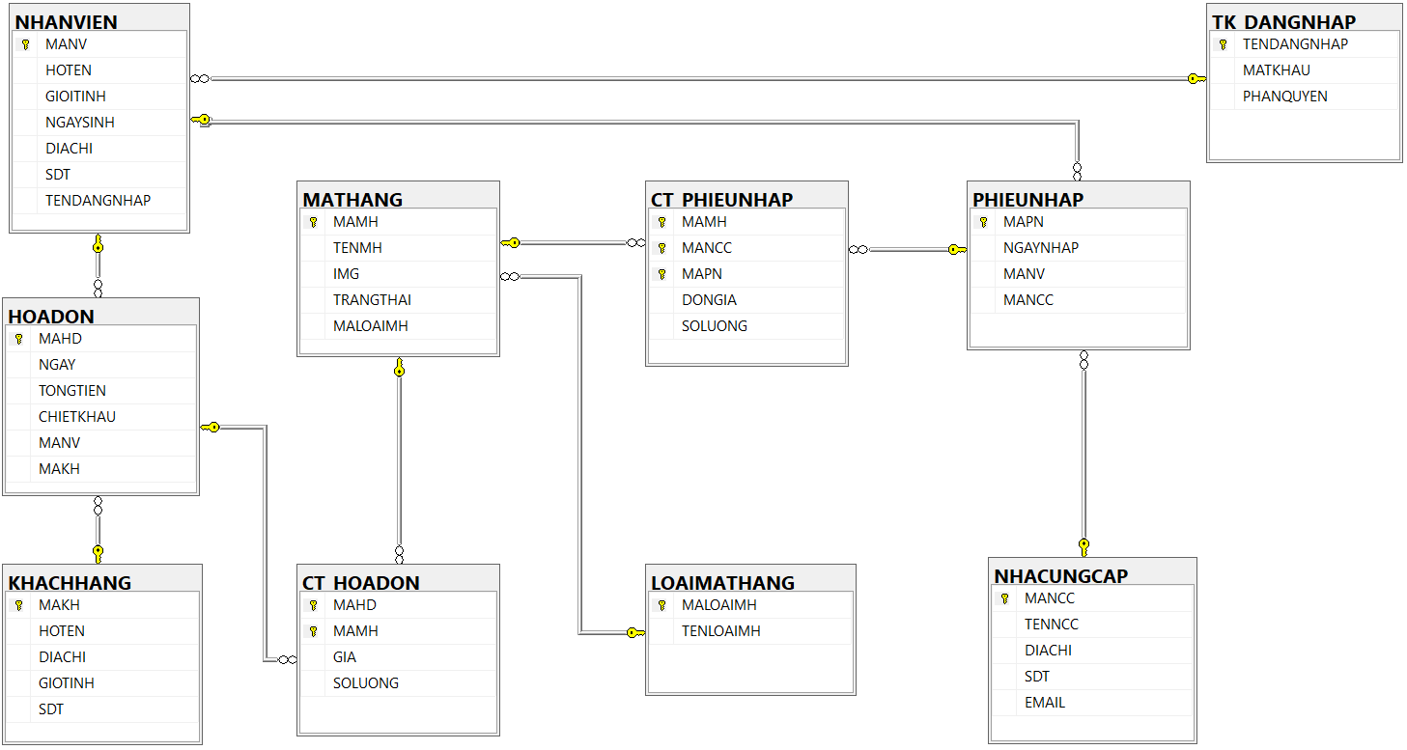

* + 1. Bảng thuộc tính

**TK_DANGNHAP**

|  |  |  |  |  |  |
| --- | --- | --- | --- | --- | --- |
| **STT STT** | **Thuộc tính** | **Kiểu dữ liệu** | **Độ dài** | **Ràng buộc** | **Ghi chú** |
| 1 | TENDANGNHAP | nchar | 20 | Khóa chính | Tên đăng nhâp |
| 2 | MATKHAU | nchar | 15 |  | Mật khẩu |
| 3 | PHANQUYEN | nvarchar | 15 | “Quản lý” or “Nhân viên” | Phân quyền |

**NHANVIEN**

|  |  |  |  |  |  |
| --- | --- | --- | --- | --- | --- |
| **STT STT** | **Thuộc tính** | **Kiểu dữ liệu** | **Độ dài** | **Ràng buộc** | **Ghi chú** |
| 1 | MANV | nchar | 10 | Khóa chính | Mã nhân viên |
| 2 | HOTEN | nvarchar | 50 |  | Họ tên |
| 3 | GIOITINH | nchar | 3 | “Nam” or “Nữ” | Giới tính |
| 4 | NGAYSINH | datetime |  |  | Ngày sinh |
| 5 | DIACHI | nvarchar | 100 |  | Địa chỉ |
| 6 | SDT | nchar | 10 | Unique | Số điện thoại |
| 7 | TENDANGNHAP | nchar | 20 | Khóa ngoại |  |

**KHACHHANG**

|  |  |  |  |  |  |
| --- | --- | --- | --- | --- | --- |
| **STT STT** | **Thuộc tính** | **Kiểu dữ liệu** | **Độ dài** | **Ràng buộc** | **Ghi chú** |
| 1 | MAKH | nchar | 10 | Khóa chính | Mã khách hàng |
| 2 | HOTEN | nvarchar | 50 |  | Họ tên |
| 3 | DIACHI | nvarchar | 100 |  | Địa chỉ |
| 4 | GIOITINH | nchar | 3 | “Nam’ or “Nữ” | Giới tính |
| 5 | SDT | nchar | 2 | Unique | Số điện thoại |

**NHACUNGCAP**

|  |  |  |  |  |  |
| --- | --- | --- | --- | --- | --- |
| **STT STT** | **Thuộc tính** | **Kiểu dữ liệu** | **Độ dài** | **Ràng buộc** | **Ghi chú** |
| 1 | MANCC | nchar | 15 | Khóa chính | Mã nhà cung cấp |
| 2 | TENNCC | nvarchar | 100 |  | Tên nhà cung cấp |
| 3 | DIACHI | nvarchar | 100 |  | Địa chỉ |
| 4 | SDT | nchar | 12 |  | Số điện thoại |
| 5 | EMAIL | nvarchar | 40 | Unique |  |

**LOAIMATHANG**

|  |  |  |  |  |  |
| --- | --- | --- | --- | --- | --- |
| **STT STT** | **Thuộc tính** | **Kiểu dữ liệu** | **Độ dài** | **Ràng buộc** | **Ghi chú** |
| 1 | MALOAIMH | nchar | 10 | Khóa chính | Mã loại mặt hàng |
| 2 | TENLOAIMATHANG | nvarchar | 50 |  | Tên loại mặt hàng |

**MATHANG**

|  |  |  |  |  |  |
| --- | --- | --- | --- | --- | --- |
| **STT STT** | **Thuộc tính** | **Kiểu dữ liệu** | **Độ dài** | **Ràng buộc** | **Ghi chú** |
| 1 | MAMH | nchar | 10 | Khóa chính | Mã mặt hàng |
| 2 | TENMH | nvarchar | 50 |  | Tên mặt hàng |
| 3 | IMG | image |  |  | ảnh mặt hàng |
| 4 | TRANGTHAI | nvarchar | 12 | “Có hàng” or “Hết hàng” | Trạng thái |
| 5 | MALOAIMH | nchar | 10 | Khóa ngoại |  |

**HOADON**

|  |  |  |  |  |  |
| --- | --- | --- | --- | --- | --- |
| **STT STT** | **Thuộc tính** | **Kiểu dữ liệu** | **Độ dài** | **Ràng buộc** | **Ghi chú** |
| 1 | MAHD | nchar | 10 | Khóa chính | Mã hóa đơn |
| 2 | NGAY | smalldatetime |  |  | Ngày tạo |
| 3 | TONGTIEN | money |  |  | Tổng tiền |
| 4 | CHIETKHAU | float |  |  | Chiết khấu |
| 5 | MANV | nchar | 10 | Khóa ngoại |  |
| 6 | MAKH | nchar | 10 | Khóa ngoại |  |

**PHIEUNHAP**

|  |  |  |  |  |  |
| --- | --- | --- | --- | --- | --- |
| **STT STT** | **Thuộc tính** | **Kiểu dữ liệu** | **Độ dài** | **Ràng buộc** | **Ghi chú** |
| 1 | MAPN | nchar | 10 | Khóa chính | Mã phiếu nhập |
| 2 | NGAYNHAP | smalldatetime |  |  | Ngày nhập |
| 3 | MANV | nchar | 10 | Khóa ngoại |  |
| 4 | MANCC | nchar | 15 | Khóa ngoại |  |

**CT_HOADON**

|  |  |  |  |  |  |
| --- | --- | --- | --- | --- | --- |
| **STT STT** | **Thuộc tính** | **Kiểu dữ liệu** | **Độ dài** | **Ràng buộc** | **Ghi chú** |
| 1 | MAHD | nchar | 10 | Khóa chính |  |
| 2 | MAMH | nchar | 10 | Khóa chính |  |
| 3 | GIA | money |  |  | Giá |
| 4 | SOLUONG | int |  |  | Số lượng |

**CT_PHIEUNHAP**

|  |  |  |  |  |  |
| --- | --- | --- | --- | --- | --- |
| **STT STT** | **Thuộc tính** | **Kiểu dữ liệu** | **Độ dài** | **Ràng buộc** | **Ghi chú** |
| 1 | MAMH | nchar | 10 | Khóa chính |  |
| 2 | MANCC | nchar | 15 | Khóa chính |  |
| 3 | MAPN | nchar | 10 | Khóa chính |  |
| 4 | DONGIA | money |  |  | Đơn giá |
| 5 | SOLUONG | int |  |  | Số lượng phập |

* 1. Thiết kế giao diện
     1. Giao diện Admin

*Trang chủ Admin

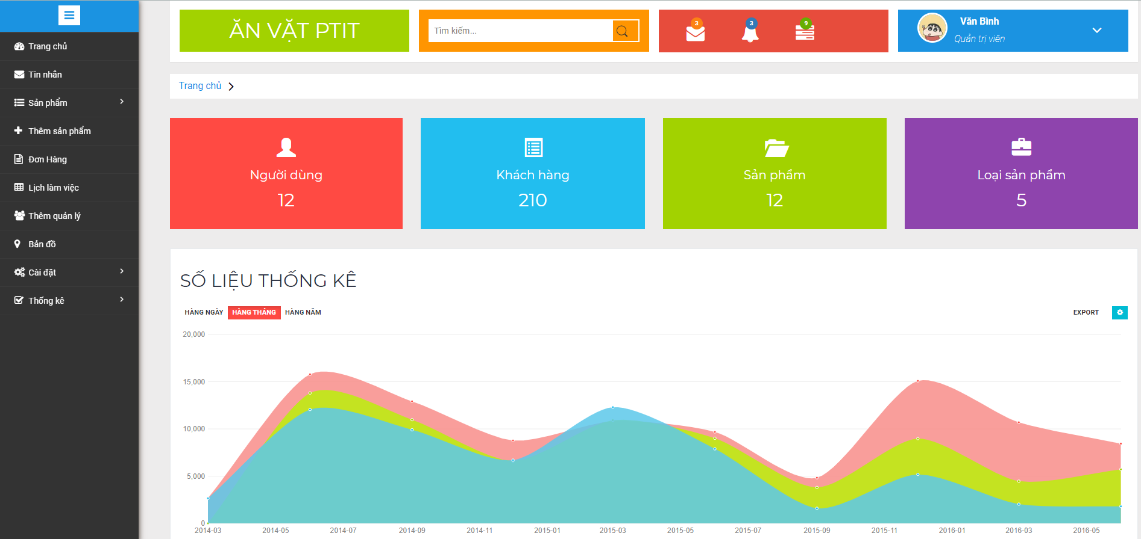

*Đơn hàng: Một tài khoản khách hàng sẽ có nhiều đơn hàng

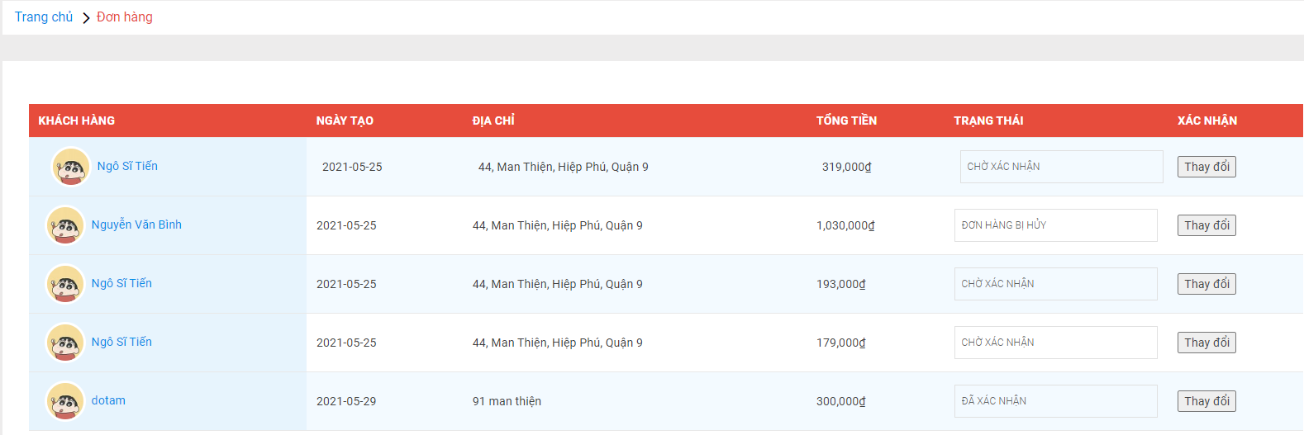

*Sản phẩm: + Mặt hàng được phân chia ra theo các loại đồ ăn vặt, đồ uống…

+ Admin có quyền xóa, sửa chi tiết sản phẩm và thêm sản phẩm sẽ vào mục thêm sản phẩm

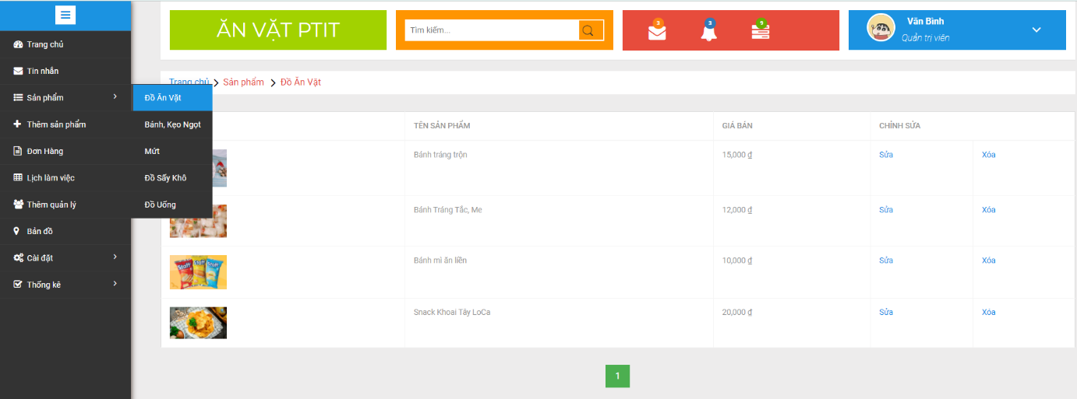

* + 1. Giao diện User

*Đăng kí/Đăng nhập:

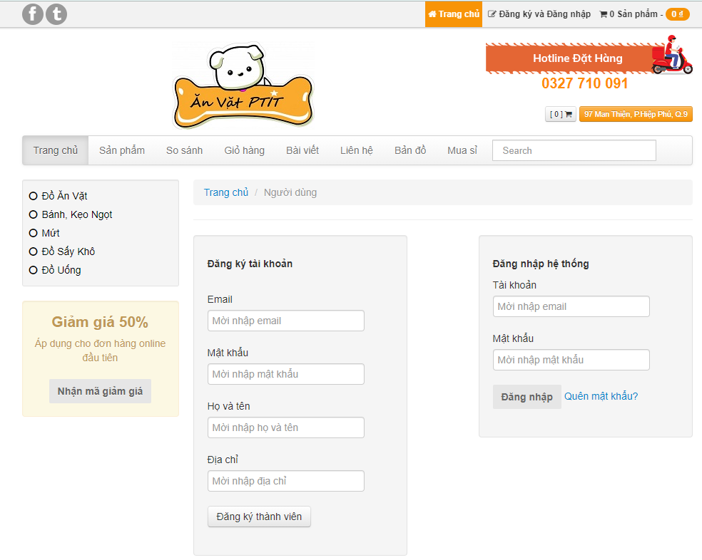

*Trang chủ User và phân loại sản phẩm

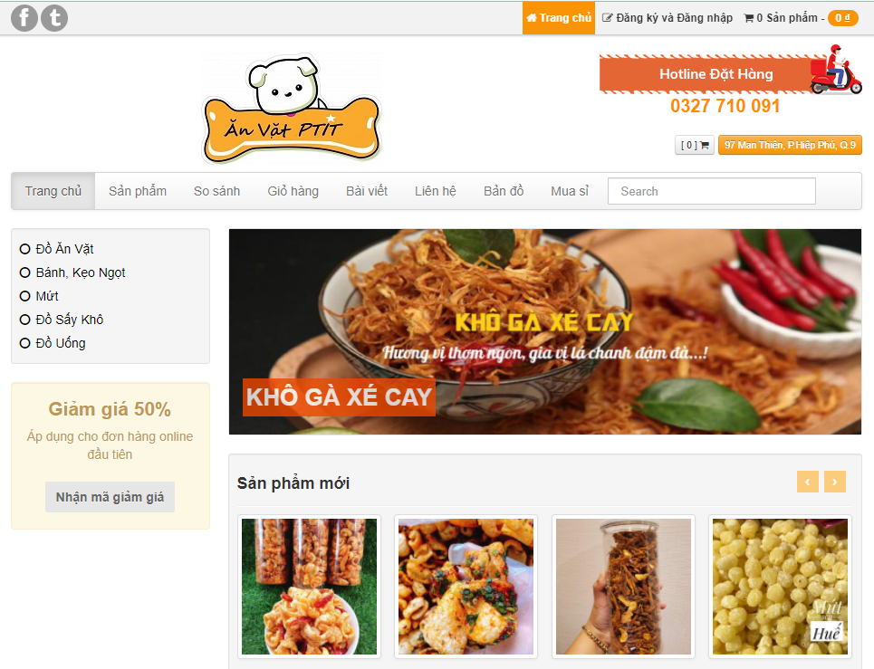

*Giỏ hàng

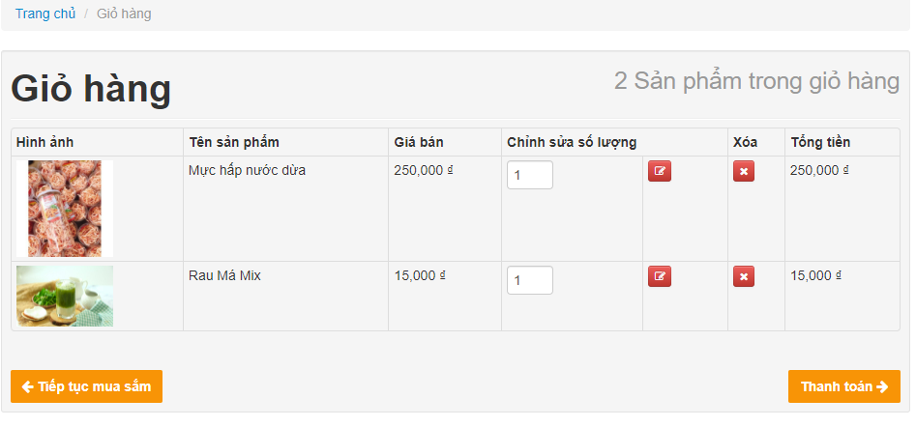

*Thanh toán: Nếu người dùng chưa đăng nhập tài khoản sẽ không thanh toán được

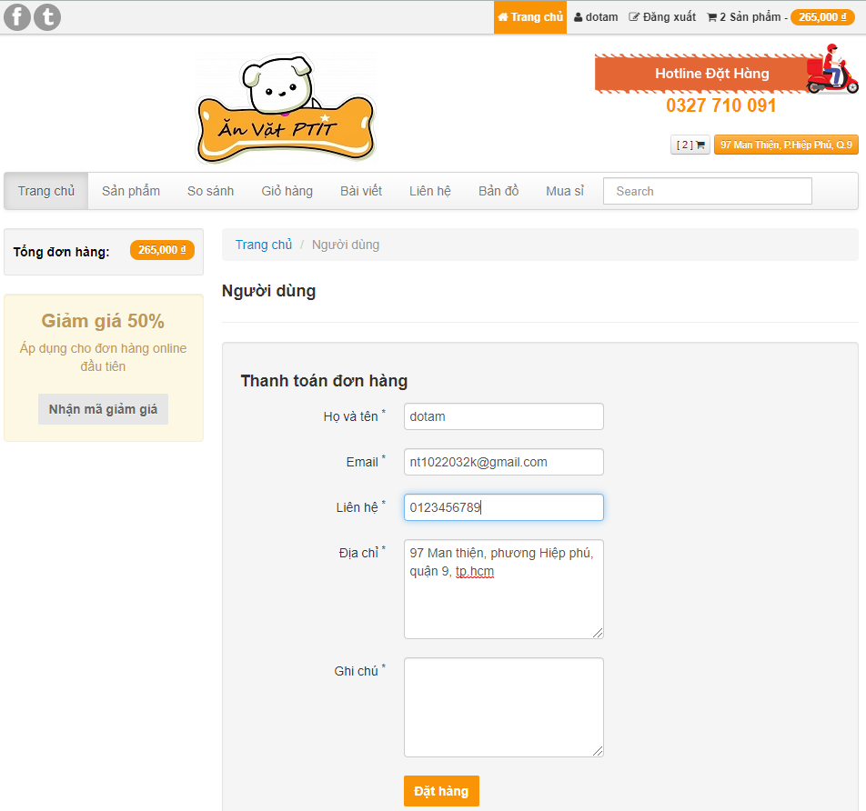

* 1. Thiết kế xử lý
     1. Mô hình Use Case Diagram cho toàn hệ thống

**\*Sơ đồ:**

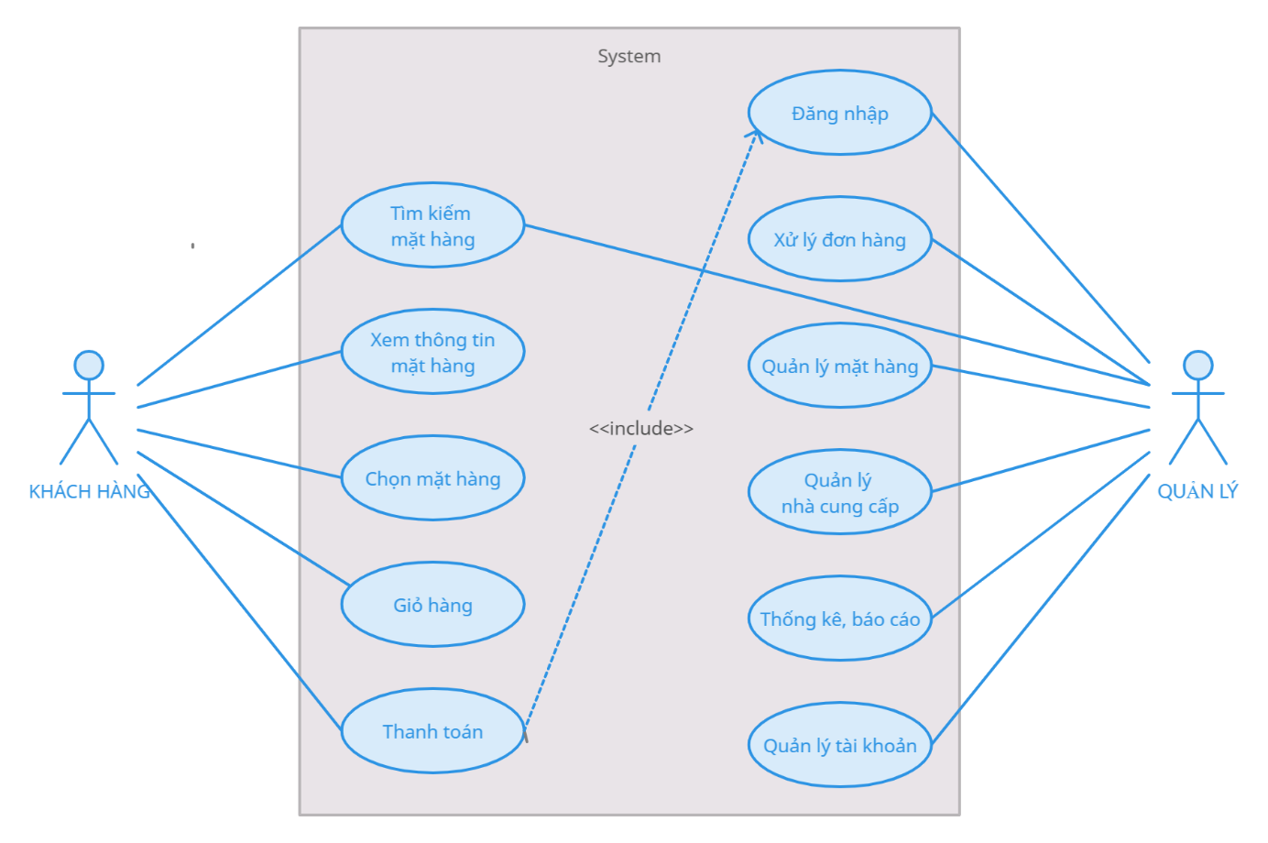

**\*Mô tả chi tiết sơ đồ:**

|  |  |  |
| --- | --- | --- |
| **STT** | **Loại** | **Ý nghĩa/Ghi chú** |
| 1 | Đăng nhập | Giúp người dùng sử dụng các chức năng của hệ thống cần đến quyền truy cập. **Khách hàng cần đăng nhập tài khoản trước khi thanh toán** |
| 2 | Tìm kiếm mặt hàng | Giúp người dùng tìm kiếm nhanh sản phẩm nào đó |
| 3 | Xem thông tin mặt hàng | Mô tả chức năng xem thông tin chi tiết của từng sản phẩm |
| 4 | Chọn mặt hàng | Mô tả chức năng lựa chọn mặt hàng cần mua |
| 5 | Giỏ hàng | Chức năng giúp lưu trữ những mặt hàng mà khách hàng chọn |
| 6 | Thanh toán | Sau khi đặt hàng, khách hàng sẽ thanh toán bằng nhiều hình thức (tiền mặt, thẻ,…) hoặc có thể hủy đơn hàng |
| 7 | Xử lý đơn hàng | Admin tiếp nhận, xử lý, quản lý đơn hàng khi khách hàng đặt mua sản phẩm |
| 8 | Quản lý mặt hàng | Mô tả chức năng cập nhật thông tin sản phẩm khi thông tin của sản phẩm thay đổi, quản lý có quyền cập nhật |
| 9 | Quản lý nhà cung cấp | Quản lý có quyền cập nhật laị thông tin nhà cung cấp khi có sự thay đổi |
| 10 | Quản lý tài khoản | Admin quản lý tài khoản của khách hàng đăng kí/đăng nhập |
| 11 | Thống kê báo cáo | Chức năng thống kê những mặt hàng tồn kho, hàng bán chạy, danh thu trong 1 ngày, tháng,… |

* + 1. Mô hình Use Case Diagram cho User

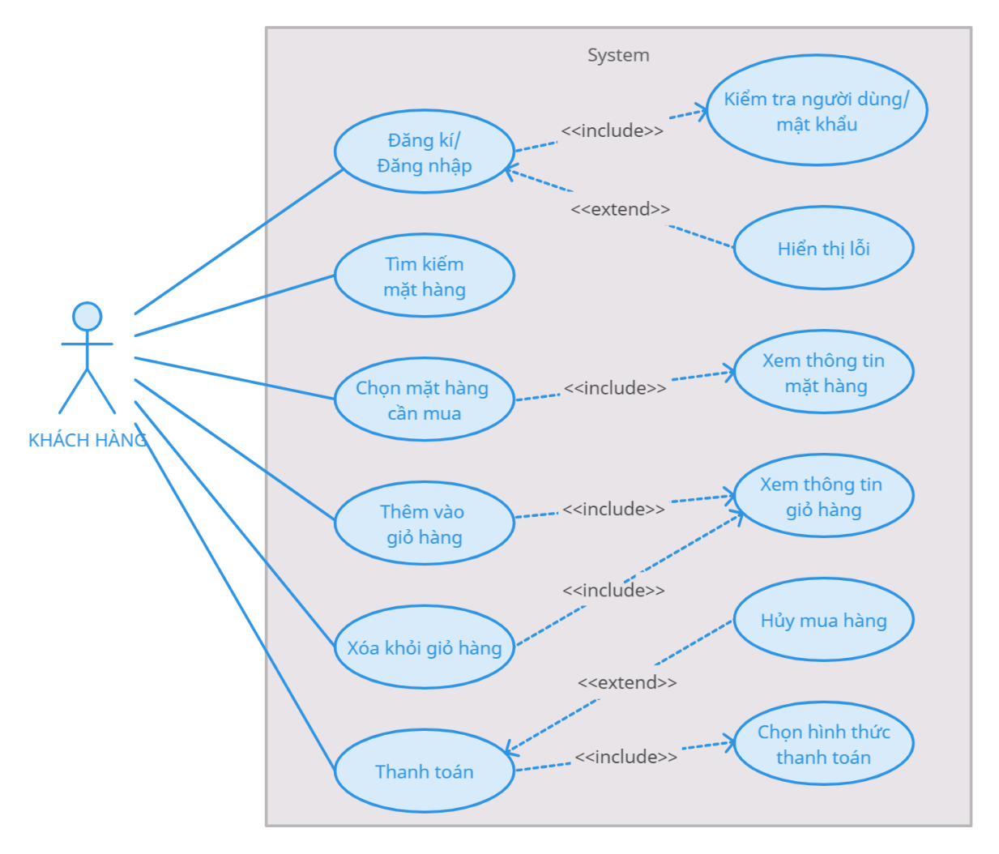

**\*Mô tả chi tiết sơ đồ:**

|  |  |  |
| --- | --- | --- |
| **STT** | **Loại** | **Ý nghĩa/Ghi chú** |
| 1 | Đăng kí | Chức năng này giúp người dùng đăng kí tài khoản để mua hàng, sẽ hiển thị lỗi nếu email đã dùng để đăng kí tài khoản khác trước đó |
| 2 | Đăng nhập | Chức năng này giúp người dùng đăng nhập tài khoản để mua hàng, sẽ hiển thị lỗi nếu nhập sai mật khẩu |
| 3 | Chọn mặt hàng cần mua | Mô tả chức năng lựa chọn mặt hàng cần mua |
| 4 | Thêm mặt hàng vào giỏ hàng | Sau khi khách hàng thêm sản phẩm vào giỏ hàng, nếu muốn lựa chọn thêm sản phẩm khác thì quay ra trang chủ để thêm, nếu thêm số lượng của một sản phẩm thì thêm trực tiếp trong giỏ hàng |
| 5 | Xóa mặt hàng khỏi giỏ hàng | Sẽ xóa khi người dùng không có nhu cầu về mặt hàng đó nữa |
| 6 | Thanh toán | Sau khi đặt hàng, khách hàng sẽ thanh toán bằng nhiều hình thức (tiền mặt, thẻ,…) và có thể hủy đơn hàng |

* + 1. Mô hình Use Case Diagram cho Admin

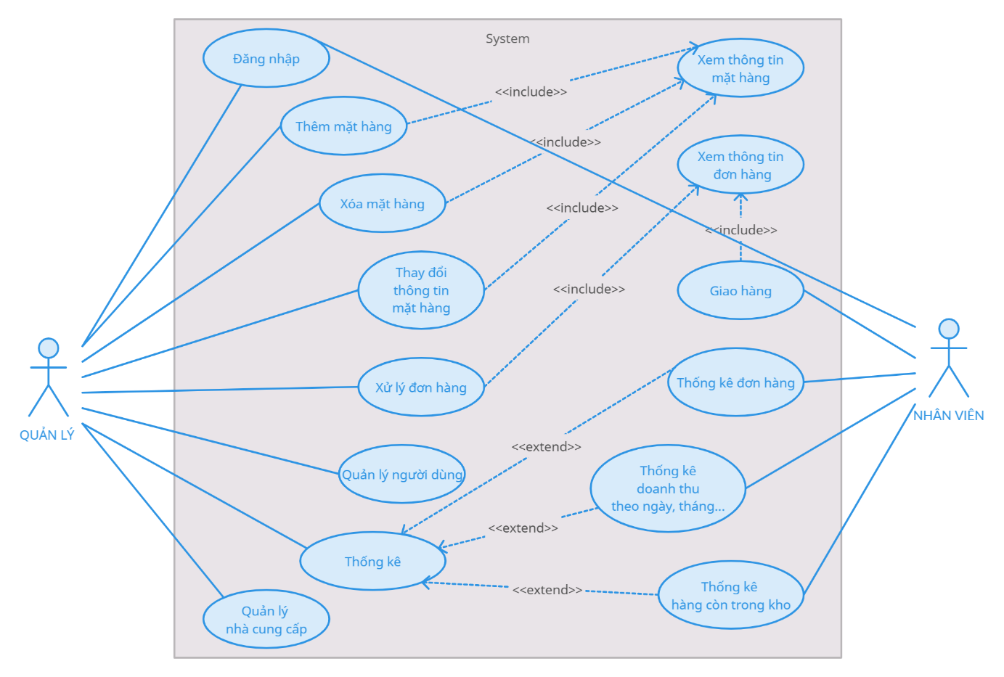

**\*Mô tả chi tiết sơ đồ:**

|  |  |  |
| --- | --- | --- |
| **STT** | **Loại** | **Ý nghĩa/Ghi chú** |
| 1 | Thêm mặt hàng | Chức năng sử dụng khi Quản lý muốn thêm 1 mặt hàng mới hoặc bổ sung vào mặt hàng đã hết nhưng cần xem lại thông tin mặt hàng |
| 2 | Xóa mặt hàng | Xóa khi không còn mặt hàng hoặc ngừng kinh doanh mặt hàng và có thể lưu trữ lại thông tin mặt hàng |
| 3 | Thay đổi thông tin mặt hàng | Quản lý cập nhật lại thông tin mặt hàng: Số lượng, chi tiết sản phẩm, … |
| 4 | Xử lý đơn hàng | Quản lý tiếp nhận đơn hàng sau khi khách hàng nhấn vào thanh toán, đơn hàng ở trạng thái *“chờ xác nhận*, *“đã xác nhận”* hoặc *“hủy đơn hàng”* |
| 5 | Quản lý người dùng | Quản lý tài khoản của nhân viên và người dùng đã đăng nhập |
| 6 | Quản lý nhà cung cấp | Có thể thêm, xóa, sửa thông tin nhà cung cấp. Trường hợp xóa nhà cung cấp thì lưu lại thông tin chi tiết nhà cung cấp |
| 7 | Thống kê | Nhân viên hoặc quản lý sẽ thống kê doanh thu trong 1 ngày, 1 tháng…; thống kê đơn hàng; thống kê mặt hàng bán chạy… |

1. Cài đặt và thử nghiệm
   1. Cài đặt

|  |  |  |  |
| --- | --- | --- | --- |
| STT | Chức năng | Mức độ hoàn thành | Ý nghĩa |
| 1 | Phân quyền | Chỉ có quản lý và khách hàng | Quản lý có tất cả quyền thêm, xóa, sửa sản phẩm, nhà cung cấp… |
| 2 | Thêm vào giỏ hàng | Bổ sung thêm hình thức thanh toán | Các hình thức thanh toán sẽ giúp người dùng thuận tiện hơn trong việc mua hàng |
| 3 | Người dùng đăng nhập | Bổ sung thêm điều kiện đăng nhập mới được thanh toán | Giúp người dùng kiểm soát đơn hàng |
| 4 | Thêm loại hàng | Bổ sung thêm chức năng thêm loại hàng chứ không mặc định | Giúp quản lý dễ hàng phân loại sản phẩm hơn |
| 5 | Nhà cung cấp | Bổ sung quản lý nhà cung cấp | Quản lý dễ dàng kiểm soát, thống kê hơn |
| 6 | Thống kê | Chỉ có thống kê doanh thu trên ngày, tháng, năm | Biết được mặt hàng đó bán chạy hay không |

* 1. **Thử nghiệm**

**(*Sẽ test thử trực tiếp sau)**

1. Tổng kết

+ Các kết quả đã thực hiện

* Đăng kí/Đăng nhập
* Khách hàng:
* Tìm kiếm mặt hàng
* Xem chi tiết mặt hàng
* Thêm vào giỏ hàng
* Thanh toán
* Quản lý:
* Thêm, xóa, sửa mặt hàng
* Phân loại mặt hàng
* Tiếp nhận và xử lý đơn hàng cho khách hàng
* Thêm, xóa nhà cung cấp
* Thống kê doanh thu mặt hàng trong một ngày, tháng, năm
* Quản lý nhân viên

+ Đánh giá ưu khuyết điểm

* Ưu điểm
* Khách hàng chỉ cần đăng nhập tài khoản để dễ dàng lựa chọn mặt hàng và mua hàng.
* Quản lý dễ dàng quản lý, thống kê tất cả: sản phẩm, khách hàng, nhà cung cấp…
* Khuyết điểm
* Có nhiều chức năng vẫn chưa được hoàn thiện theo mô hình DFD và môn hình dữ liệu Use Case Diagram
* Còn thiết sót trong nhiều chức năng mà chứ biết cách sửa

+ Hướng mở rộng tương lai

* Phát triển phần mềm với nhiều chức năng hơn để phù hợp với người sử dụng
* Sẽ có phân quyền thêm cho nhân viên để xử lý đơn hàng, thống kê doanh thu. Quản lý cấp tài khoản cho nhân viên, xóa tài khoản trường hợp nhân viên nghỉ làm (vẫn lưu lại thông tin của nhân viên), bị đuổi việc (xóa tất cả thông tin và không nhận lại nhân viên đó)